# Navigation dans la maquette des devis

La fenêtre principale (le Shell en langage WPF) est composé de 3 parties :

* Le titre
* Les menus
* L’écran courant

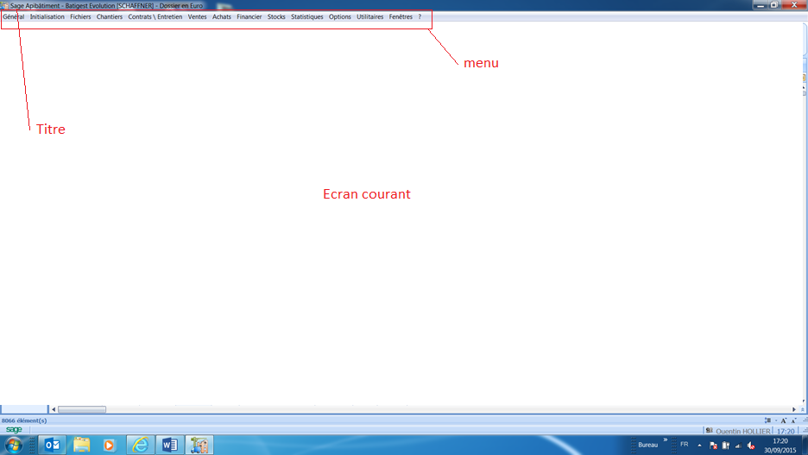

Les écrans que j’ai recensés sont :

* La liste des devis
* Le devis (entête, ouvrage, pieds …)

La navigation c’est ce qui permet de passer d’un écran à un autre en restant dans la même fenêtre

Voilà le lien qui explique rapidement comment implémenter une navigation : <http://paulstovell.com/blog/wpf-navigation>

# Résultat à atteindre

Quand on démarre l’application, on arrive sur la liste des devis avec la possibilité de créer, supprimer, éditer un devis.

Les boutons « supprimer » et « éditer » ne seront actifs que si un devis est sélectionné.

Le bouton « créer » est toujours actif.

# Méthode de travail

1. Préparer un usercontrol pour la liste des devis avec son ViewModel.

Rappel : la gestion des clicks et des sélections se font uniquement dans le codebind du usercontrol et jamais dans le ViewModel

1. Mettre en place la navigation pour passer de l’écran « liste des devis » à l’écran « devis » quand on clique sur « Créer » ou « éditer »

Se pose alors un sacré question : « Comment charge-t-on la liste des devis » ?

# Chargement de la liste des devis

On va utiliser un pattern de conception qui s’appel : le pattern repository.

Pour faire simple, il s’agit de créer des classes dont le but est de charger (load), supprimer (delete) et mettre à jour les données dans un système de stockage (ex : base de données, Entity Framework ….)

Comme exemple je t’ai fais un petit projet : RepositorySample, qui montre comment faire.

La force de se pattern, réside dans le fait que si on décide de persister/charger les données (ce qu’on ne fera peut-être pas à cause du temps imparti), il nous suffira de changer l’implémentation de la classe.

Bonne chance et tiens moi au courant